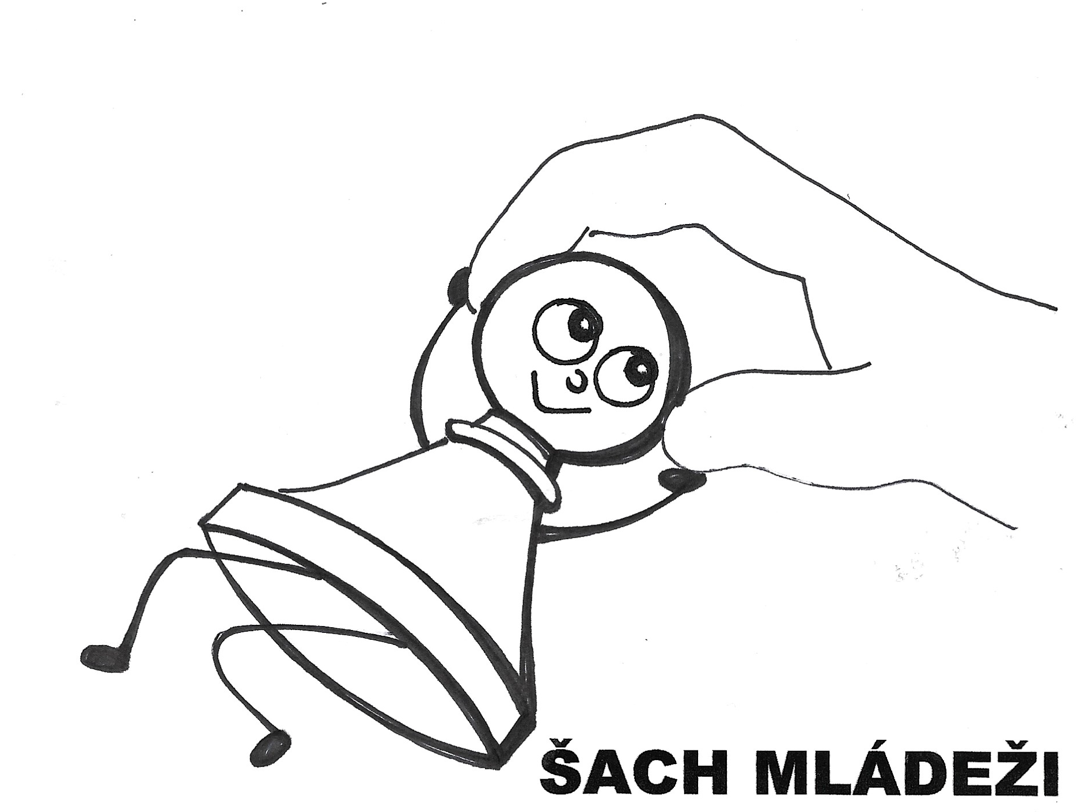

Rychnovský šachový festival
Pořadatelství turnajů je Rychnovu vlastní již nejméně 50 let. Od regionálních turnajů po Mistrovství ČR a mezinárodní turnaje. Přesunem do nového KD Solnice začíná další etapa modernizace šachových turnajů umístěním do kulturně vyspělejšího prostředí.
turnaj mladých šachistů

a
KP rapidu jednotlivců
23. 11. 24

Region Panda, z. s.
turnaj mladých šachistů TALENT
Propozice
Termín: 23. 11. 2024
Místo: Kulturní dům Solnice
Vedoucí turnaje Jiří Daniel, rozhodčí Petr Marek, Ondřej Ruda, Jan Horák a další
Prezence 8:30 – 9:00 Zahájení 9:30
Hraje se švýcarským systémem na 7 kol podle pravidel rapid šachu
Tempo turnaje TALENT i KP rapid: 2x10 + 5
Startovné: včas přihlášení bez startovného
Na každého lichého hráče přivezte jednu šachovou soupravu s digitálními hodinami.
Přihlášky do 18. 11. 24 na adresy panda.daniel@tiscali.cz a milan.boruvka@email.cz
Kategorie turnaje TALENT započítané do Velké ceny KHŠS
- žáci a žákyně do 8 let nar. 2016 a mladší (3. nepřípustný tah prohrává)
- žáci a žákyně do 10 let nar. 2014-15 (2. nepřípustný tah prohrává)
- žáci a žákyně do 12 let nar. 2012-13 (2. nepřípustný tah prohrává)
- žáci a žákyně do 14 let nar. 2010-11 (2. nepřípustný tah prohrává)

- žákovská soutěž družstev, ve které se určí pořadí podle
- vyšší součet bodů 4 žáků nebo žákyň minimálně ze tří kategorií,
- nižší součet umístění těchto žáků
Věcné a upomínkové ceny pro všechny žáky
Kategorie KP jednotlivců v rapid šachu
Během turnaje bude kolem 13. hodiny vyhlášena v jednotlivých kategoriích přestávka na občerstvení
Občerstvení bude zajištěno přímo v budově KD
Turnaje TALENT a KP rapid se započítává na ELO LOK rapid.
Srdečně zve spolek Region Panda, z. s.

PŘIHLÁŠKA na turnaj 23. 11. 24 v Solnici
Příjmení a jméno _____________________________________________
Ročník narození ______________________________________________
Oddíl ______________________________________________________
Kategorie
do 8 let do 10 let do 12 let 14 let KP dospělých

Polským i českým hráčům bude uhrazeno občerstvení (gulášová polévka, pečivo) a startovné z projektu BEN-ONI. V restauraci KD bude možno nakoupit občerstvení (káva, ča, pivo, limo).

Přihlášku zkopíruj do meilu a pošli na adresu
panda.daniel@tiscali.cz a milan.boruvka@email.cz
nejlépe obratem
Poslední termín přihlášek 18. 11. 24
Rychnov n. K. 5. 11. 2024
Propozice vydané před tímto datem jsou neplatné.

